**Preisregen für Greiner Packaging: Vier renommierte Auszeichnungen für nachhaltige Verpackungsinnovationen**

* Greiner Packaging wurde im letzten Monat gleich viermal für seine innovativen, umweltfreundlichen Verpackungslösungen ausgezeichnet und festigt damit seine führende Position im Bereich der nachhaltigen Verpackungen.
* Zu den prämierten Auszeichnungen zählen der Packnorth Award, der Staatspreis Smart Packaging, der IMDA Award und der Hungaropack Sustainability Award.
* Die ausgezeichneten Produkte bestechen durch intelligentes Design und Umweltbewusstsein und demonstrieren Greiner Packagings Engagement für eine funktionierende Kreislaufwirtschaft.

**Kremsmünster, 14. November 2024.** Greiner Packaging kann auf einen Monat voller Auszeichnungen und Anerkennung zurückblicken: Gleich vier renommierte Preise wurden dem Unternehmen für seine wegweisenden Produktlösungen verliehen. Diese Ehrungen unterstreichen Greiner Packagings Bestreben nach Innovation, Umweltverantwortung und dem konsequenten Streben nach einer Kreislaufwirtschaft.

[**Packnorth Award 2024 für den K3® r100 Becher**](https://www.greiner-gpi.com/de/Newsroom/News/K3-up-R-up-r100-von-Greiner-Packaging-gewinnt-Packnorth-Award_s_354254)

Der K3® r100 von Greiner Packaging, eine innovative Kunststoffverpackung mit einem intelligent konzipierten Kartonwickel, wurde mit dem begehrten Packnorth Award 2024 ausgezeichnet. Diese Produktinnovation setzt einen neuen Standard in der Recyclingfähigkeit: Während des Abfallentsorgungsprozesses trennen sich die Materialien voneinander - selbstständig und ohne menschliche Einwirkung. So erreicht der K3® r100 eine beeindruckend hohe Recyclingfähigkeit von bis zu 98%. Dieses clevere Konzept reduziert nicht nur den Kunststoffverbrauch, sondern verdeutlicht auch Greiner Packagings unermüdliches Engagement für eine funktionierende Kreislaufwirtschaft. Der K3® r100 Becher zeigt eindrucksvoll, wie Nachhaltigkeit und Einwegprodukte im Einklang stehen können.

[**Staatspreis Smart Packaging für heimkompostierbare Kaffeekapseln**](https://www.greiner-gpi.com/de/Newsroom/News/Greiner-Packaging-und-Constantia-Flexibles-gewinnen-Staatspreis-fuer-Verpackung_s_354159)

Greiner Packagings heimkompostierbare Kaffeekapseln wurden mit dem Österreichischen Staatspreis Smart Packaging ausgezeichnet. Diese Kapseln können nach Gebrauch vollständig im heimischen Kompost entsorgt werden, wo sie sich innerhalb weniger Wochen vollständig abbauen. Um die Frische des Kaffees zu bewahren und gleichzeitig die Kompostierbarkeit sicherzustellen, setzte Greiner Packaging für den Siegeldeckel auf eine Zusammenarbeit mit Constantia Flexibles. Dank der hervorragenden Barrierefähigkeit der Kaffeekapsel bleiben sowohl Geschmack als auch Aroma perfekt geschützt. Zudem sind die Kapseln mit allen gängigen Kaffeekapselmaschinen kompatibel. Mit dieser Lösung setzt Greiner Packaging neue Maßstäbe für umweltfreundliche Kaffeeverpackungen, die höchste Qualität und Nachhaltigkeit vereinen.

[**Hungaropack Sustainability Award: RFID-fähiger wiederverwendbarer Trinkbecher**](https://www.greiner-gpi.com/de/Newsroom/News/Wiederverwendbarer-Trinkbecher-mit-RFID-Technologie-gewinnt-Hungaropack-Award-2024_s_354392)

Bei den Hungaropack Awards wurde Greiner Packaging für seinen wiederverwendbaren Trinkbecher mit dem prestigeträchtigen Sustainability Award ausgezeichnet. Der aus Polypropylen (PP) gefertigte Becher wurde speziell für den Mehrweg-Einsatz entwickelt und vereint Funktionalität mit umweltbewusstem Design. EinHighlight ist der integrierte RFID-Chip, der präzise Nachverfolgung und Verwaltung ermöglicht und den Becher ideal für die Pfandsysteme verschiedenster Veranstaltungen macht. Neben der smarten Technologie bietet der Becher hochwertige Dekorationsmöglichkeiten, die Marken eine attraktive und auffällige Präsentation ermöglichen - langlebig und nachhaltig, für die wachsende Nachfrage nach wiederverwendbaren, stilvollen Verpackungslösungen.

[**IMDA Award für den besten IML-Becher**](https://www.greiner-gpi.com/de/Newsroom/News/Greiner-Packaging-gewinnt-IMDA-Preis-fuer-die-beste-Verwendung-von-IML_s_354160)

Die International In-Mold Decorating Association (IMDA), eine der führenden Institutionen im Bereich In-Mold-Labeling mit Sitz in den USA, zeichnete Greiner Packaging mit dem Award „Best Use of IML – Traditional Aesthetic“ aus. Geehrt wurde der originelle IML-Becher, der eindrucksvoll zeigt, wie Ästhetik und Recyclingfähigkeit harmonisch vereint werden können. Dank IML besticht der Becher durch eine hochauflösende, nahtlose Dekoration, die nicht nur ins Auge fällt, sondern auch hervorragend auf Recyclingprozesse abgestimmt ist. Dieser preisgekrönte Becher beweist, dass Greiner Packaging Form und Funktion meisterhaft kombiniert und Marken eine nachhaltige, visuell ansprechende Verpackungslösung bietet.

**Greiner Packagings Engagement für Innovation und Kreislaufwirtschaft**

Diese Auszeichnungen untermauern die führende Rolle von Greiner Packaging als Wegbereiter einer funktionierenden Kreislaufwirtschaft. Jedes prämierte Produkt steht für das Engagement des Unternehmens, intelligentes Design mit Umweltverantwortung zu verbinden - und unterstützt Greiner Packagings Mission, zukunftsorientierte und verantwortungsvolle Verpackungslösungen zu schaffen.

Möchten Sie mehr über die einzelnen Auszeichnungen und die prämierten Innovationen erfahren? Detaillierte Informationen zu jedem Thema finden Sie hier:

[K3® r100 von Greiner Packaging gewinnt Packnorth Award](https://www.greiner-gpi.com/de/Newsroom/News/K3-up-R-up-r100-von-Greiner-Packaging-gewinnt-Packnorth-Award_s_354254)

[Staatspreis Smart Packaging für heimkompostierbare Kaffeekapseln](https://www.greiner-gpi.com/de/Newsroom/News/Greiner-Packaging-und-Constantia-Flexibles-gewinnen-Staatspreis-fuer-Verpackung_s_354159)

[Wiederverwendbarer Trinkbecher mit RFID-Technologie gewinnt Hungaropack Award 2024](https://www.greiner-gpi.com/de/Newsroom/News/Wiederverwendbarer-Trinkbecher-mit-RFID-Technologie-gewinnt-Hungaropack-Award-2024_s_354392)

[Greiner Packaging gewinnt IMDA-Preis für die beste Verwendung von IML](https://www.greiner-gpi.com/de/Newsroom/News/Greiner-Packaging-gewinnt-IMDA-Preis-fuer-die-beste-Verwendung-von-IML_s_354160)

**Text & Bilder:**

Textdokument sowie Bilder in hochauflösender Qualität zum Download:

<https://greinerpackaging.canto.de/b/ST7L0>

**Credit:** © Greiner Packaging

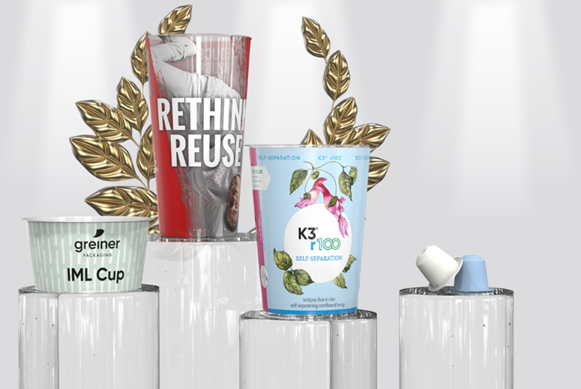  
**Bildunterschrift:** Die preisgekrönten Innovationen von Greiner Packaging: nachhaltige Einweg- und Mehrweg-Lösungen, die neue Maßstäbe im umweltfreundlichen Design setzen.

**Über Greiner Packaging**

Greiner Packaging zählt zu den führenden europäischen Herstellern von Kunststoffverpackungen im Food- und Non-Food-Bereich. Das Unternehmen steht seit über 60 Jahren für hohe Lösungskompetenz in Entwicklung, Design, Produktion und Dekoration. Den Herausforderungen des Marktes begegnet Greiner Packaging mit zwei Business Units: Packaging und Assistec. Während erstere für innovative Verpackungslösungen steht, konzentriert sich zweitere auf die Produktion maßgeschneiderter technischer Teile. Greiner Packaging beschäftigt über 4.800 Mitarbeiter:innen an 30 Standorten in 19 Ländern weltweit. 2023 erzielte das Unternehmen einen Jahresumsatz von 845 Millionen Euro (inkl. Joint Ventures). Das sind fast 40 % des Greiner-Gesamtumsatzes.

[www.greiner-gpi.com](http://www.greiner-gpi.com/)

**Medienkontakt Greiner Packaging:**

Peter Dobosz

Global Expert PR & Content Marketing

Greiner Packaging International GmbH     
Gewerbestraße 15, 4642 Sattledt, Austria    
Mobil: +43 664 4110735  
E-Mail: [p.dobosz@greiner-gpi.com](mailto:p.dobosz@greiner-gpi.com)